МБДОУ детский сад №3 “Аленушка».

Материал подготовила: Папкова Н.С.

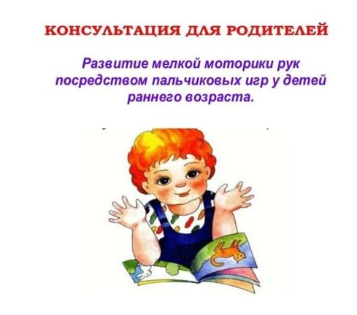

О влиянии мануальных воздействий на развитие человеческого мозга известно давно, начиная ||в. до н. э. Китайские специалисты утверждают, что игры с участием рук приводят в гармонию тело и разум, развивают психику и речь. Так для формирования двигательных навыков пальцев и кистей рук в Китае с давних пор применяются специальные упражнения с каменными и металлическими шариками. В Японии широко распространены упражнения с грецкими орехами.

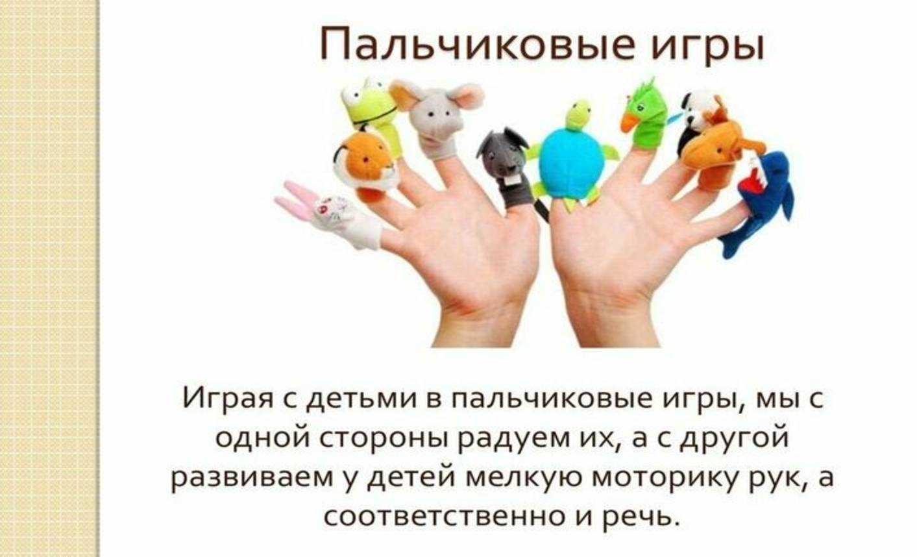

Пальчиковые игры и упражнения - уникальное средство для развития мелкой моторики и речи в их единстве и взаимосвязи. В рифмованных пальчиковых и жестовых играх содержания изображается с помощью движения рук и пальцев. Такие забавы очень увлекательны. Они способствуют развитию творческой активности, мышления, речи, мелких мышц рук. Вырабатывается ловкость, умение управлять своими движениями, концентрировать внимание на одном виде деятельности. Стихи привлекают внимание малышей и легко запоминаются.

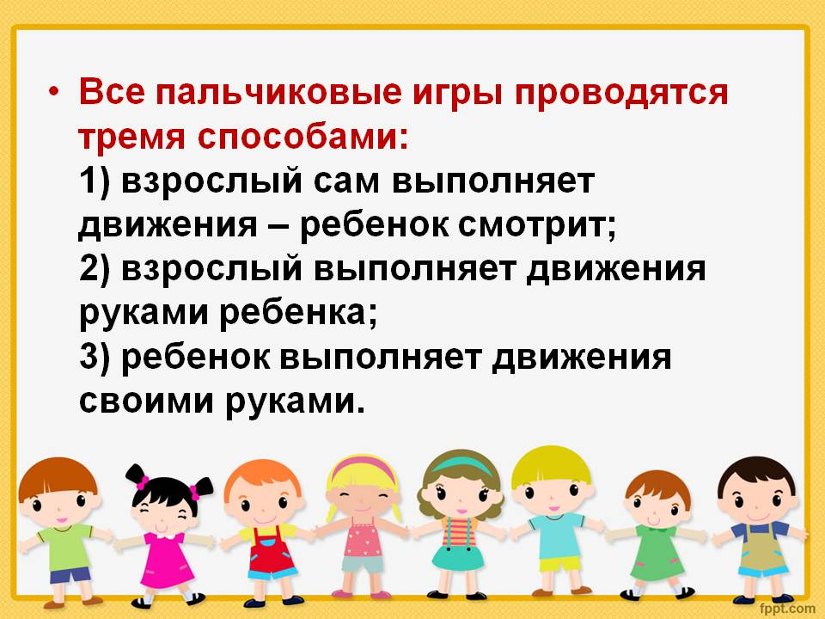

Прежде чем показывать пальчиковую забаву малышу, сначала проиграйте ее сюжет. Перед игрой надо обсудить ее содержание , отработать ключевые жесты и комбинации пальцев. Это не только подготовит малыша к правильному выполнению движений в игре, но и создаст благоприятный эмоциональный настрой.

Следует медленно показать позу кисти руки. Если ребенка не может самостоятельно выполнить движение, надо взять его ручку в свою и действовать вместе. При выполнении упражнения вместе с ребенком важно демонстрировать ему собственную уверенность игрой. Почаще приглашайте ребенка к совместным действиям.

Пальчиковые игры, которые различают автоматизм движений, очень пригодятся при развитии у ребенка навыков самообслуживания (застегивание и расстегивание пуговиц, молний т. д. ).

Пальчиковые и жестовые игры настраивают обладают способностью настраивать детей на концентрацию внимания, что также может быть использовано педагогом, но по этой же причине ими нельзя злоупотреблять – в течение дня к ним можно обращаться несколько раз, но понемногу.

Игры с пальчиками тренируют кисти рук(появляются подвижность , гибкость), что облегчает приобретение детьми навыков рисования и письма.

Пальчиковые игры пробуждают малышей к творчеству – ребенок пробует придумать новые образы и движения. Важное значение жестовой игры заключается еще в том.. что. Будучи выразительно и красиво показанной взрослым , она дает импульс к возникновению в ребенке живого образа, стоящего за жестом, способствует развитию своеобразной внутренней, душевной подвижности.

В заключении хотелось бы дать несколько простых рекомендаций :

-- перед началом игры создайте положительный эмоциональный детьми

-- запаситесь терпением и не ждите мгновенной реакции.

-- не ставьте перед ребенком одновременно несколько задач.

-- длительность игры с 2-х летними детьми- 5-10 мин.; 3-4 лет -15мин.; с детьми 5-6 лет – 25 мин.

-- не допускать переутомления.

-- обязательно хвалите ребенка.

